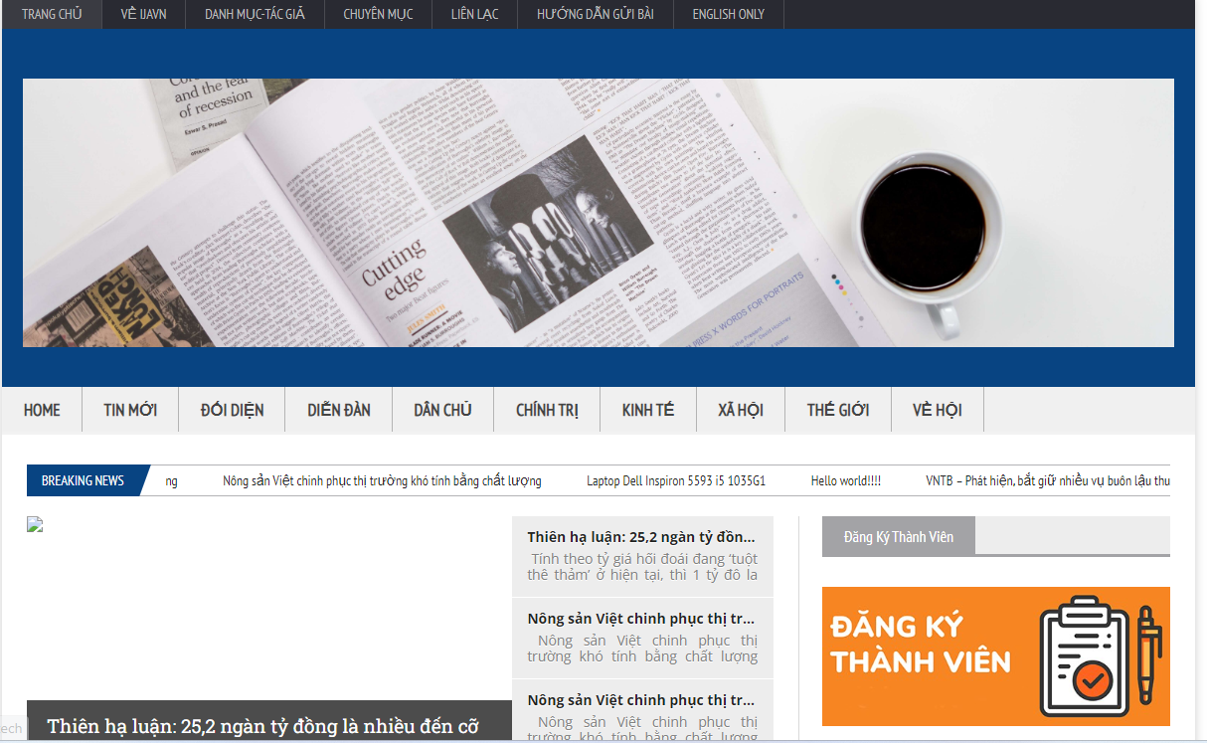

Phủ kín hoặc thay banner khác giúp a trong đó có tên trang “Tin Tức An Nam”

Bỏ phần này



E có thể tham khảo giống trang này cũng được, thay “tạp chí điện tử Người Đưa Tin” bằng “tạp chí điện tử Tin tức An Nam”



Sửa thành:

Trang tạp chí điện tử Tin Tức An Nam  
Tạp chí điện tử Người đưa tin   
Cơ quan chủ quản: Hội Người đưa tin An Nam  
Tổng biên tập: Trần Văn An Nam  
Bản quyền thuộc Tạp chí điện tử Tin Tức An Nam

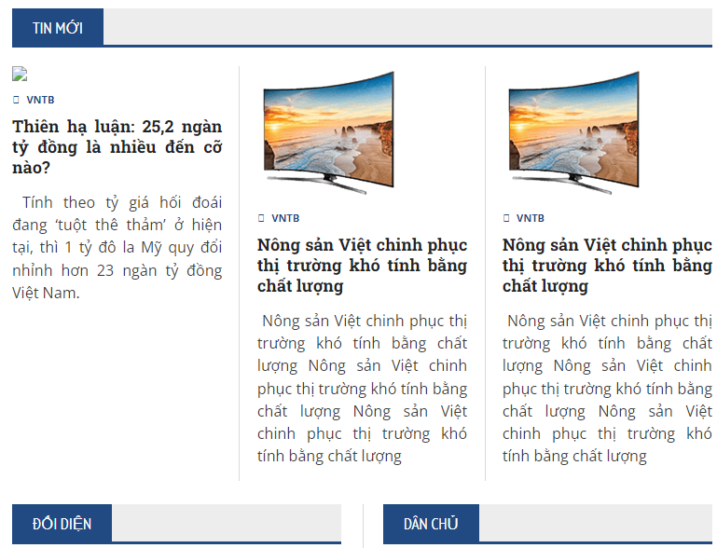

Chỗ nào có chữ VNTB hoặc Ijavn thì bỏ hết giúp a

Sửa thành đăng ký thành viên Tin Tức An Nam

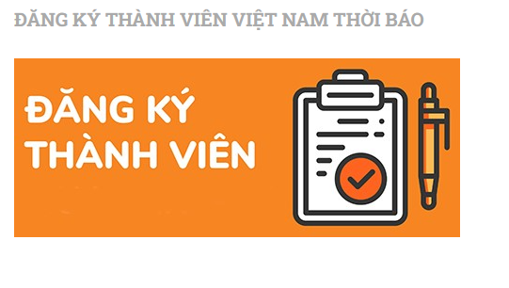

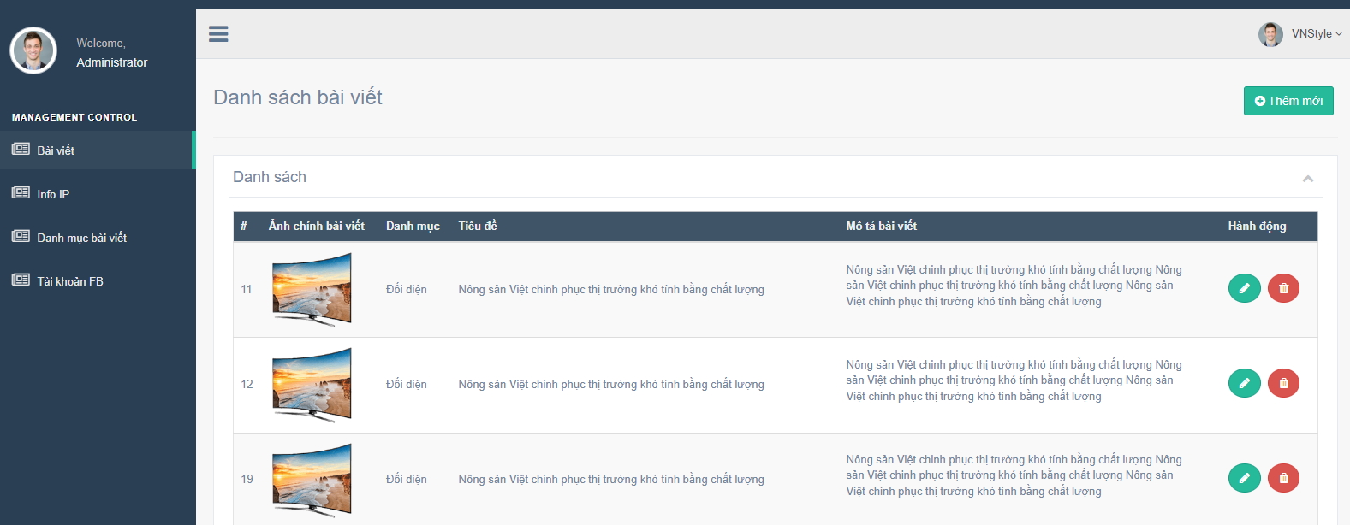

Bổ sung chức năng ẩn hiện bài viết giúp a

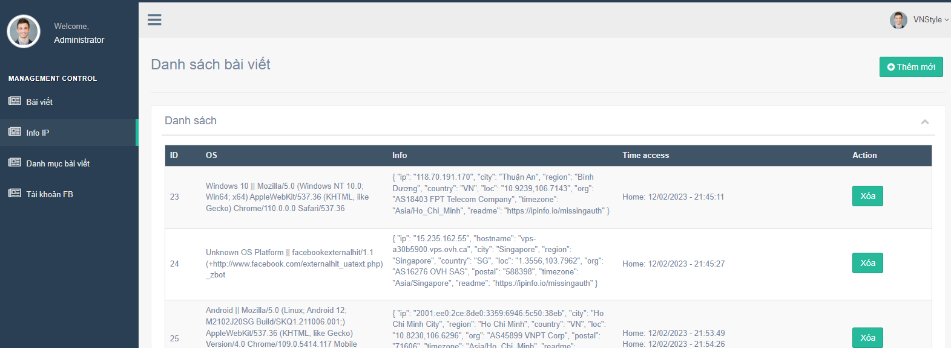

Bổ sung chức năng chọn xóa nhiều giúp a